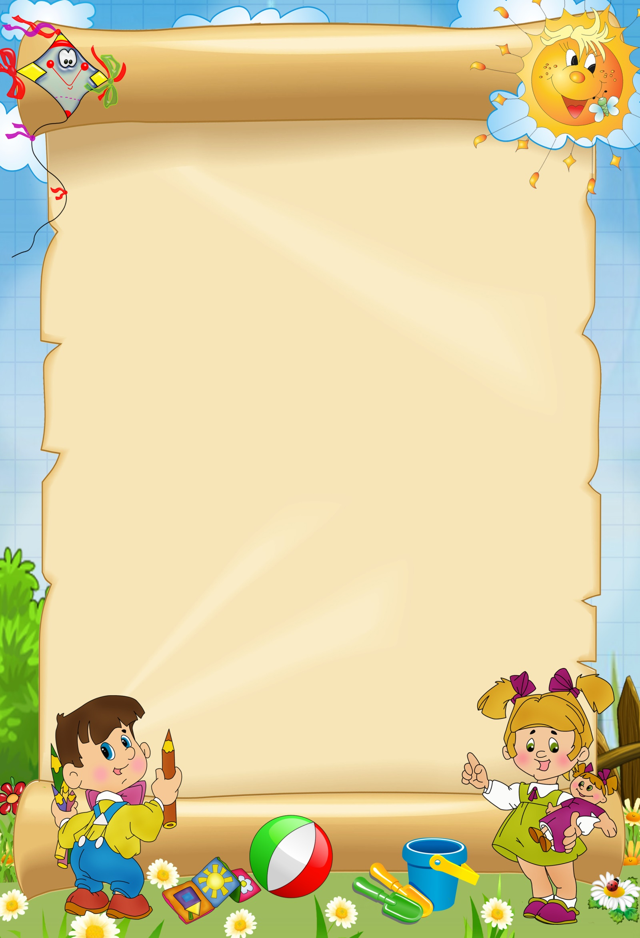

**«Буквы, звуки и картинки».**

**лото**

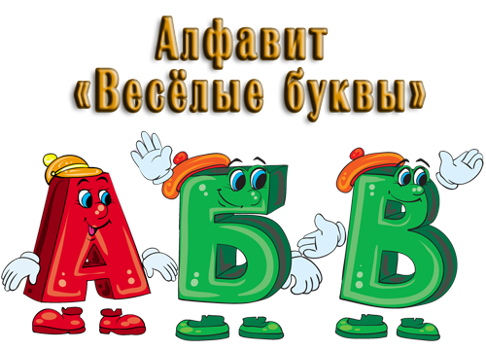

**Правила игры**

Вариант 1.

Необходимое количество карточек (одна или несколько) раскладываются перед игроками, остальные убираются.

Определяется ведущий, который вытягивает буквы из непрозрачного мешочка, показывает их по одной игрокам и громко называет.

Игрок, нашедший на своём поле картинку, название которой начинается на эту букву (звук), громко говорит об этом и накрывает фишкой соответствующую ячейку поля.

Выигрывает тот, кто первым накроет все ячейки на своём игровом поле.

Вариант 2.

Правила игры остаются теми же, только закрывать фишкой можно картинку, даже если названная буква (звук) находится не только в начале, но и в конце или середине слова.

Вариант 3.

Понадобится несколько комплектов букв, можно взять «Кассу букв».

Играющие не менее одной минуты запоминают картинки на своих игровых полях, после чего карты переворачиваются.

Ведущий вытягивает буквы из непрозрачного мешочка, показывает их по одной игрокам и громко называет.

Игрок, считающий, что у него есть картинка с такой буквой, берёт соответствующую букву из кассы и кладёт на стол рядом со своими перевёрнутыми картами.

Как только у кого-то из игроков наберётся 6 разных букв на какую-либо карту, карта переворачивается и проверяется.

В случае хотя бы одного несовпадения игрок выбывает из игры и игра продолжается.

Если этого не произошло, он побеждает, и игра считается оконченной.

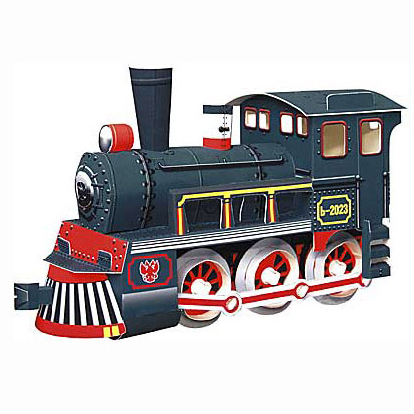



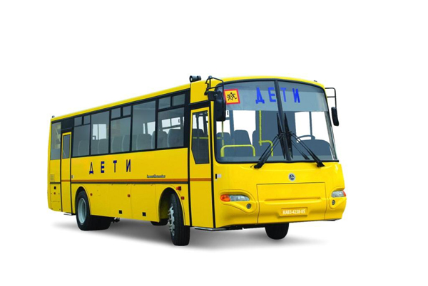

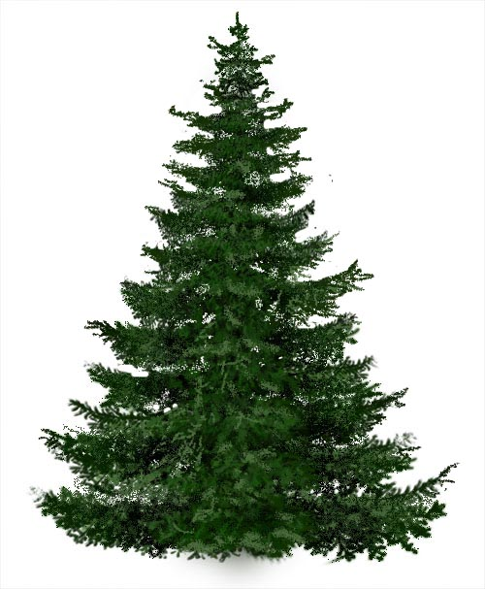

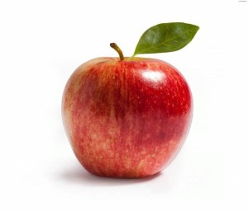

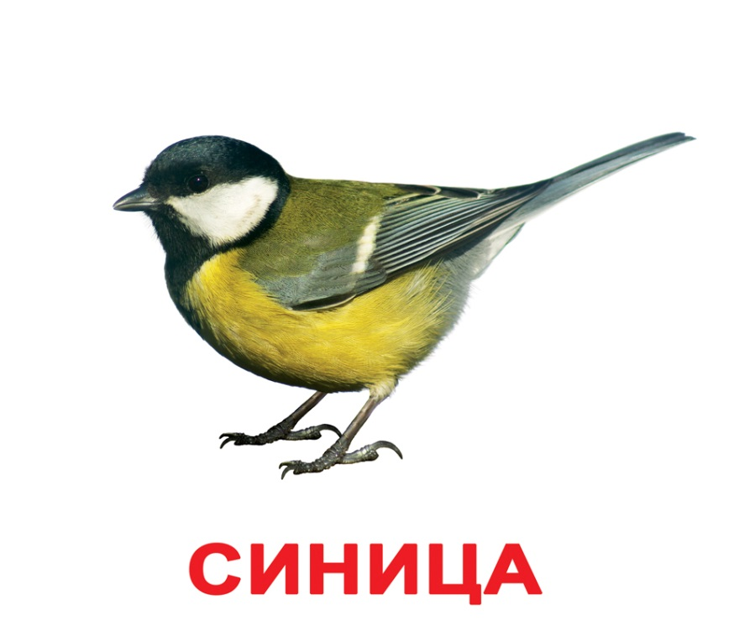







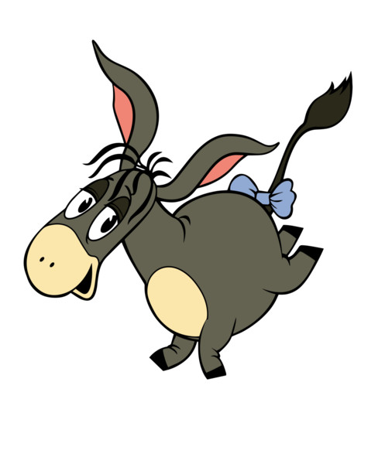

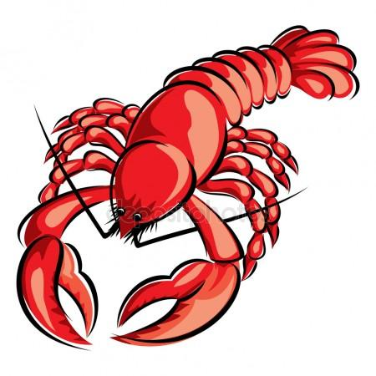



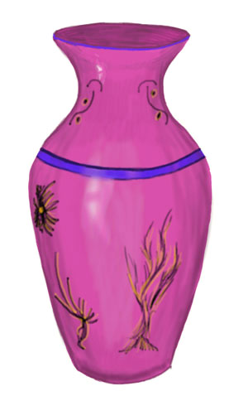

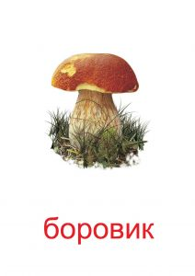



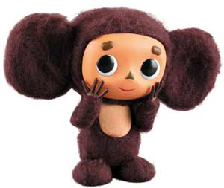

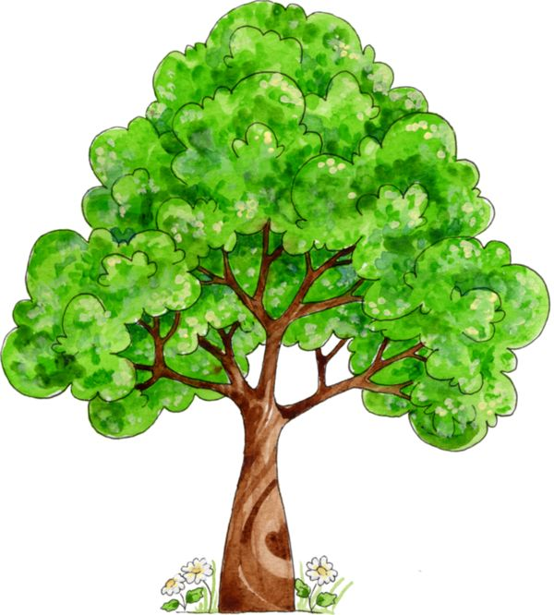



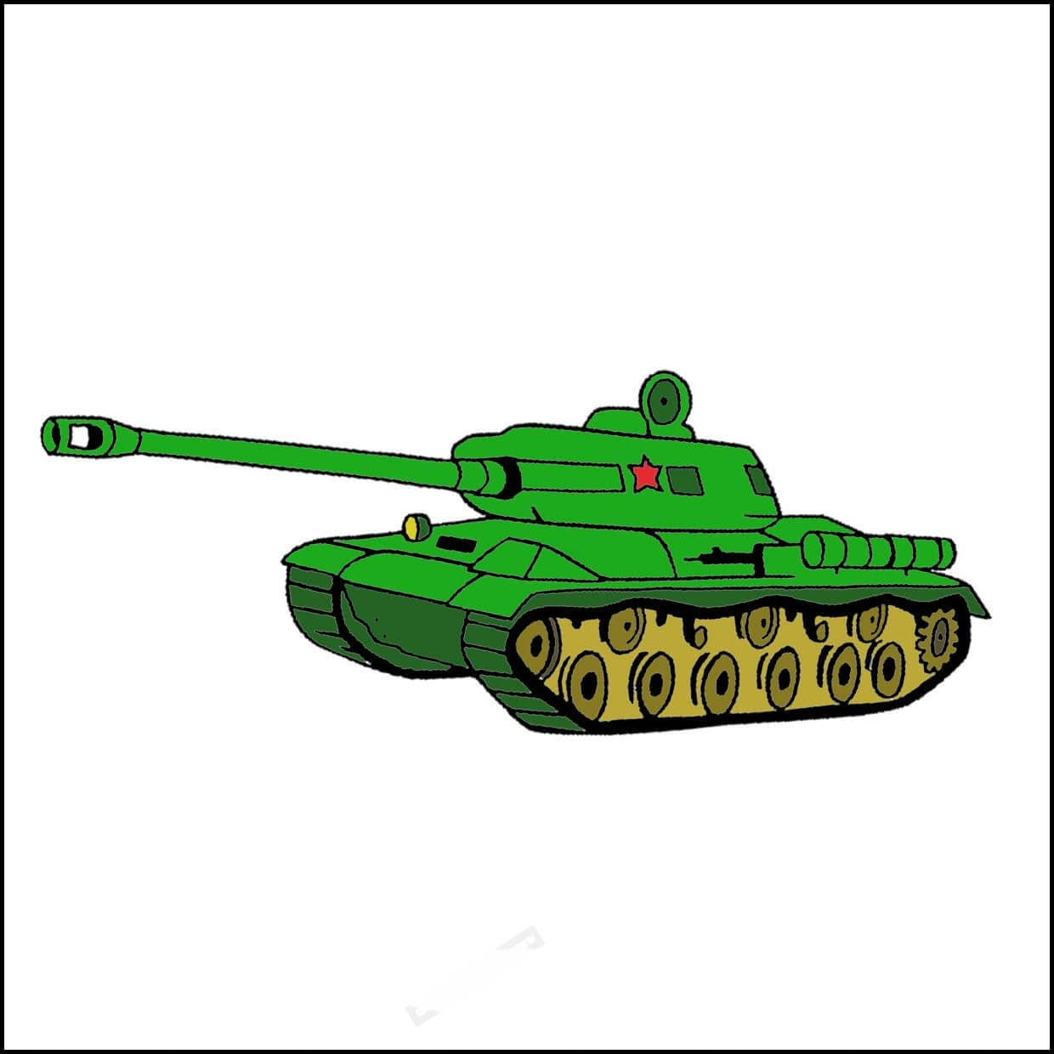



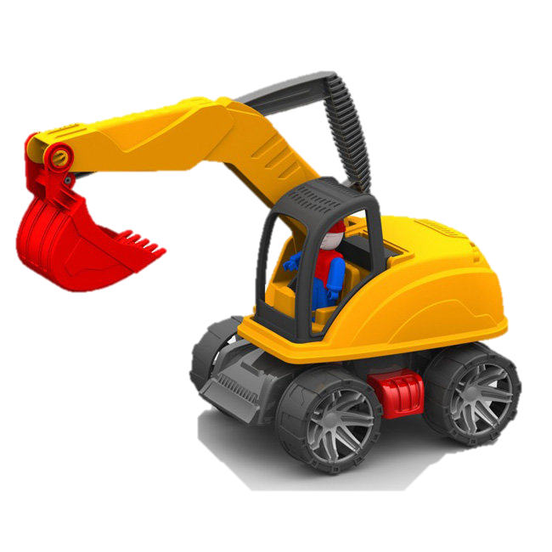

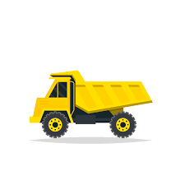



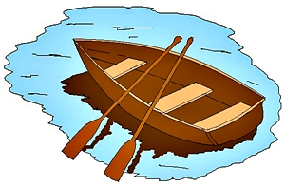

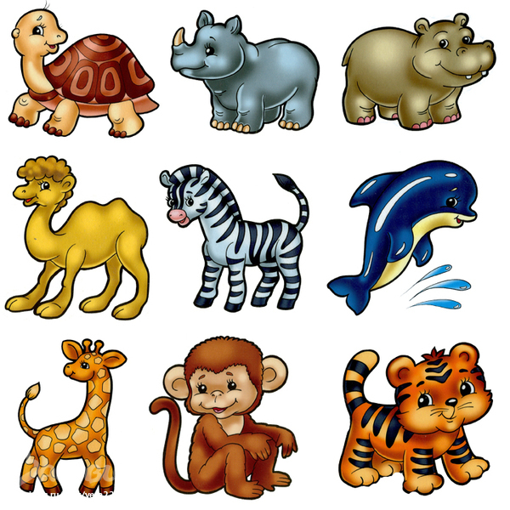





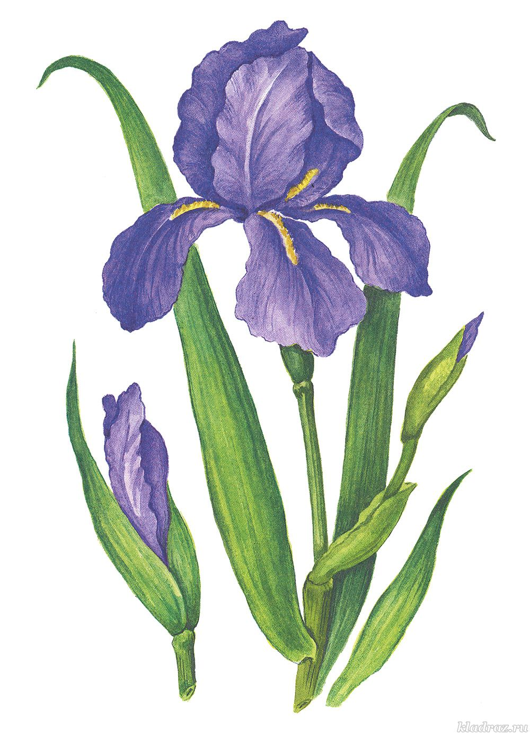





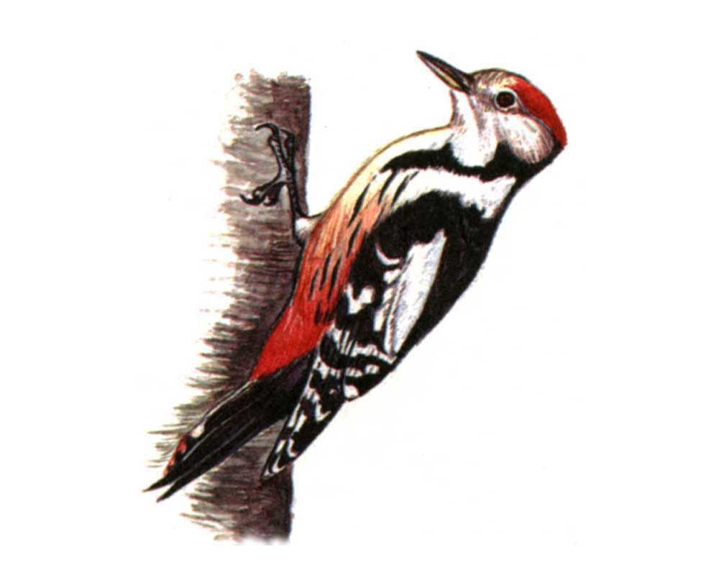





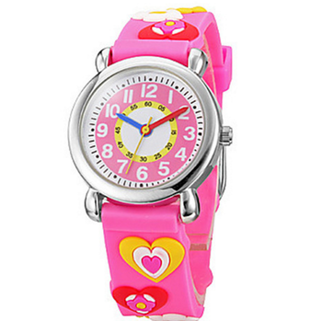



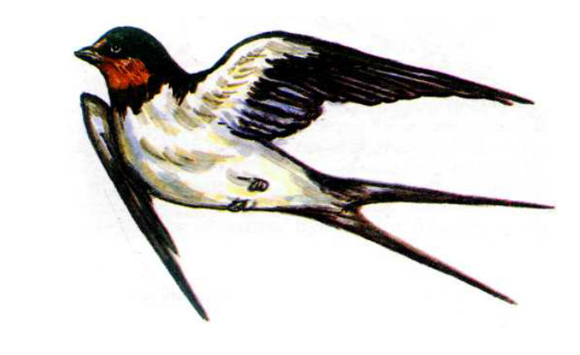



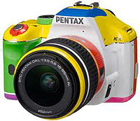





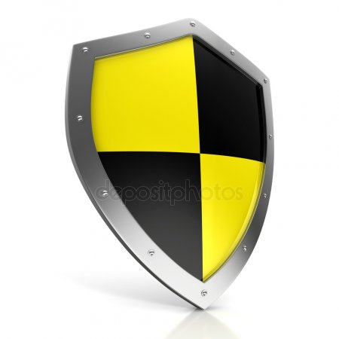

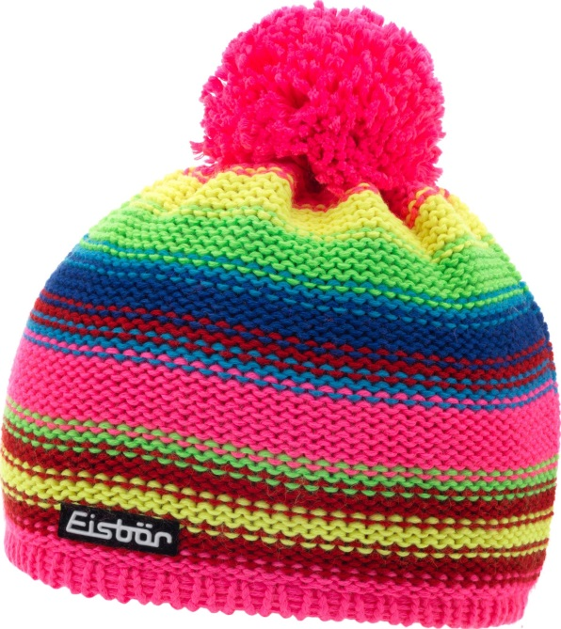







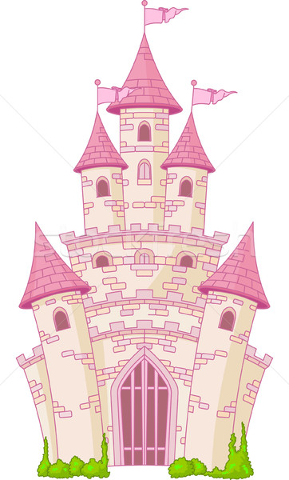



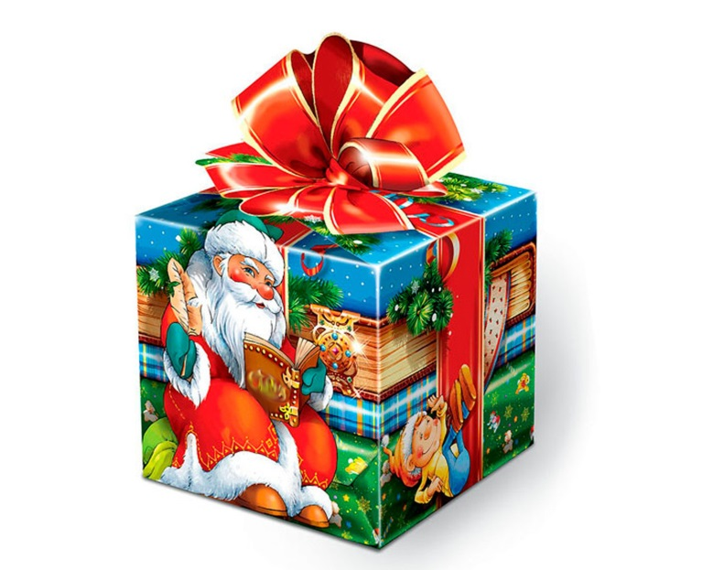

|  |  |  |  |
| --- | --- | --- | --- |
|  |  |  |  |
|  |  |  |  |
|  |  |  |  |
|  |  |  |  |
|  |  |  |  |
|  |  |  |  |

|  |  |  |  |
| --- | --- | --- | --- |
|  |  |  |  |
|  |  |  |  |
|  |  |  |  |
|  |  |  |  |
|  |  |  |  |
|  |  |  |  |

**Б**

**Г**

**В**

**Д**

**А**

**З**

**И**

**Ж**

**Ё**

**Е**

**Буквы можно наклеить на крышечки**

**от пластиковых бутылок.**

**Я**

**Ю**

**Э**

**Ы**

**Щ**

**Ш**

**Ч**

**Ц**

**Х**

**Ф**

**У**

**Т**

**С**

**Р**

**П**

**О**

**Н**

**М**

**Л**

**К**